**Coursera学习报告**

1. **学习总体记录**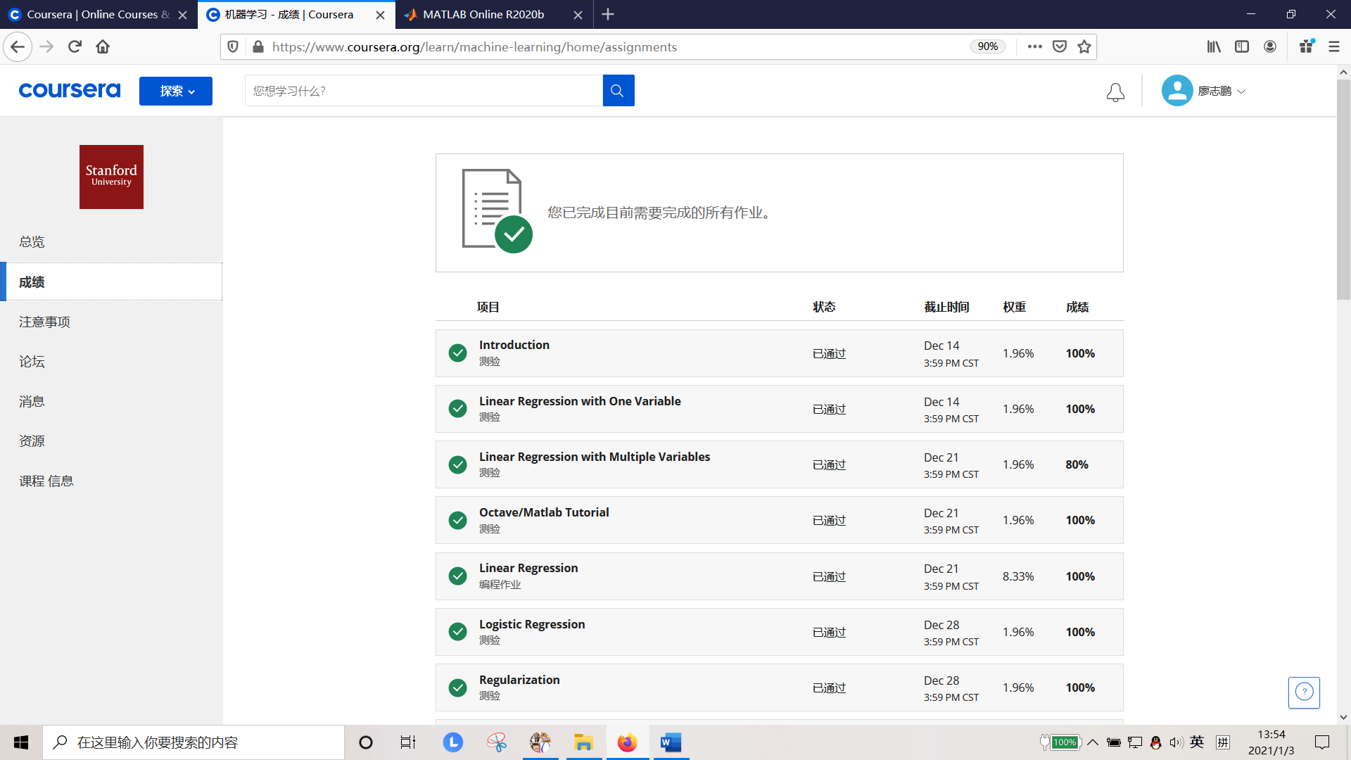

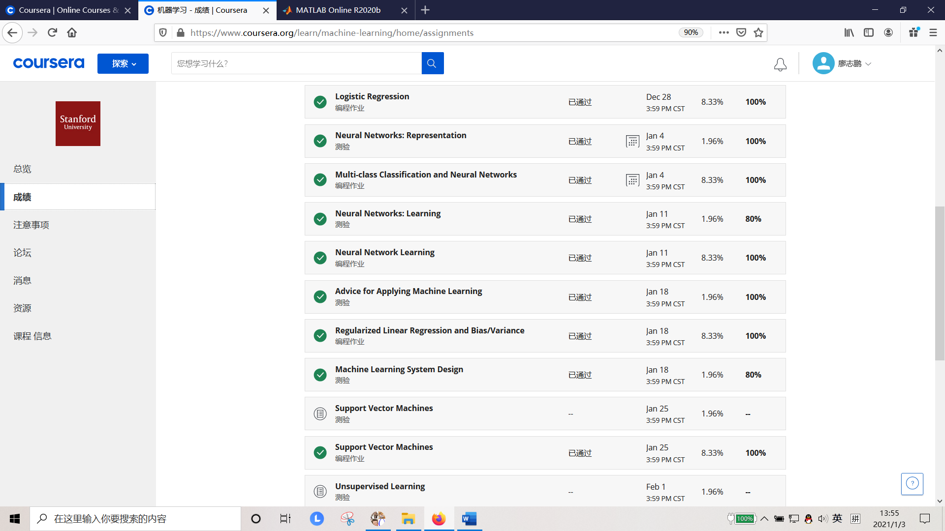

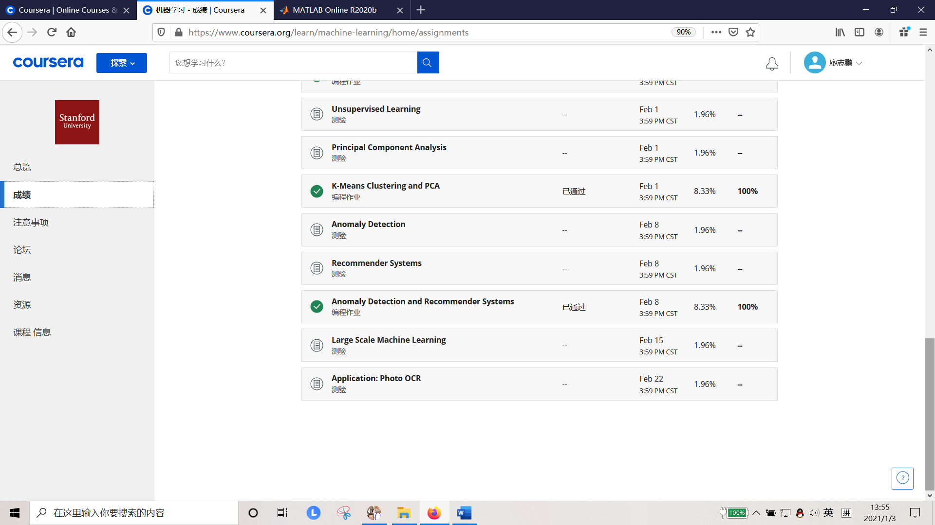

1. 编程题实验截图

1.第一周

学习心得

机器学习主要分为监督学习和非监督学习两大类；监督学习还分回归和分类，机器学习监督学习算法分为分类算法和回归算法两种，其实就是根据类别标签分布类型为离散型、连续性而定义的。回归算法用于连续型分布预测，针对的是数值型的样本，使用回归，可以在给定输入的时候预测出一个数值，这是对分类方法的提升，因为这样可以预测连续型数据而不仅仅是离散的类别标签。

2.第二周

(1)实验截图

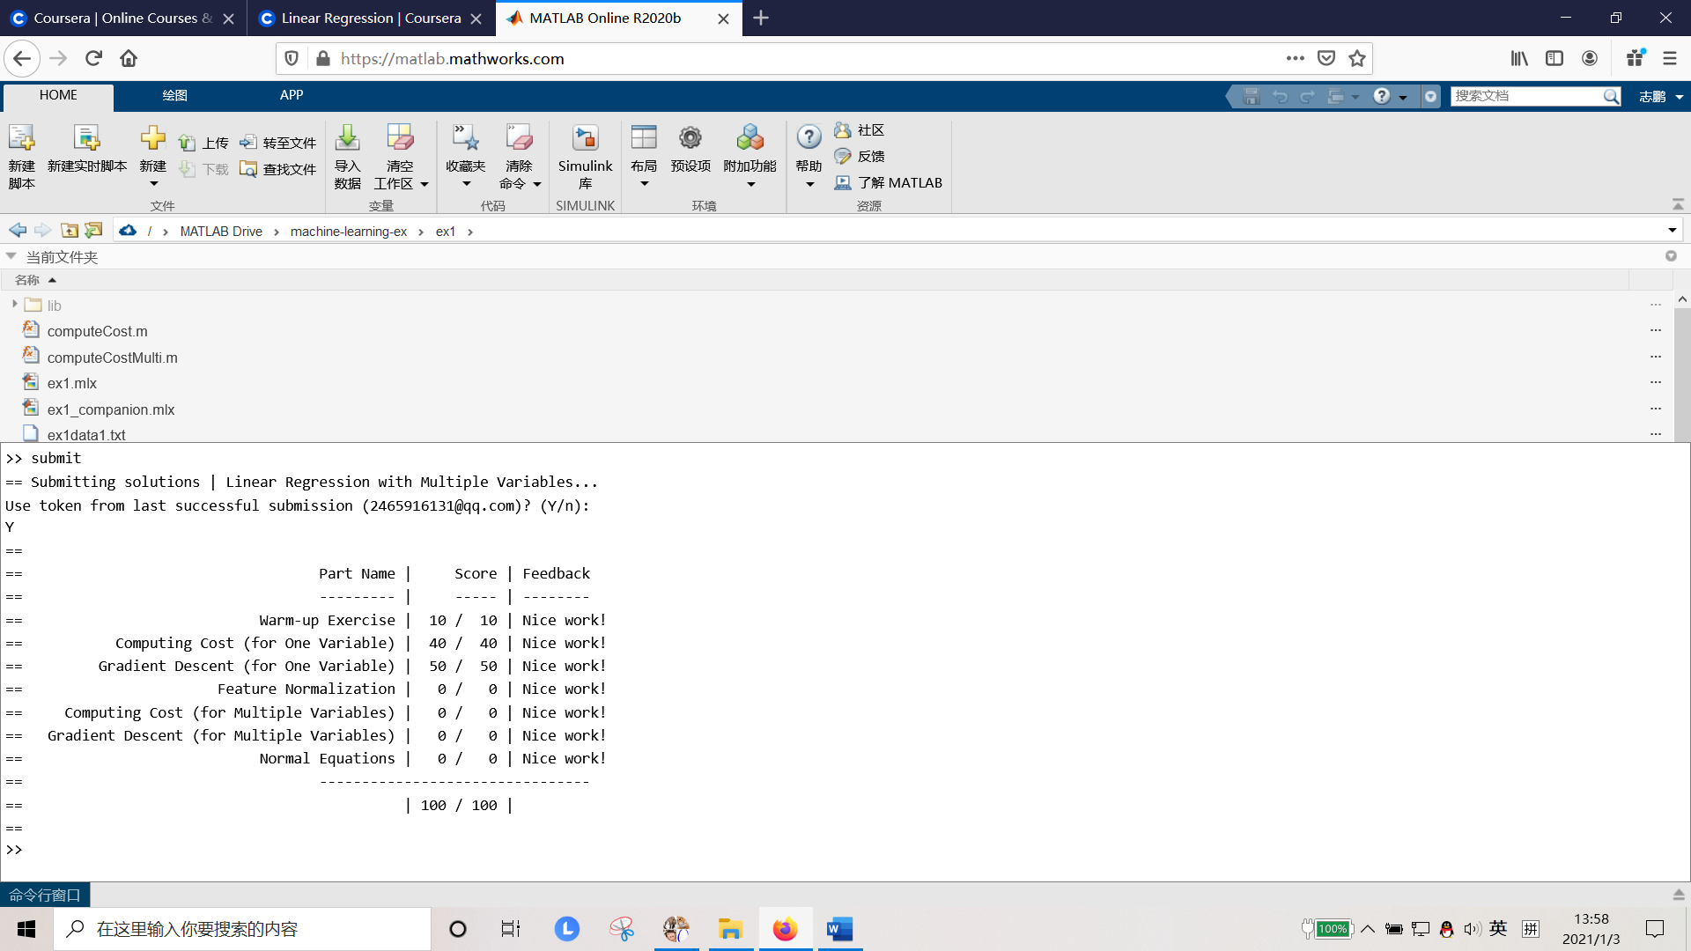

(2)学习心得

对于分类算法，像逻辑回归算法，并不能使用标准方程法，因此对于这些更复杂的学习算法，将引入使用梯度下降法。梯度下降法可以用在有大量特征变量的线性回归问题，但对于某些特定的线性回归模型，标准方程法是一个比梯度下降法更快的替代算法。所以对于具体问题具体分析，

3.第三周

(1)实验截图

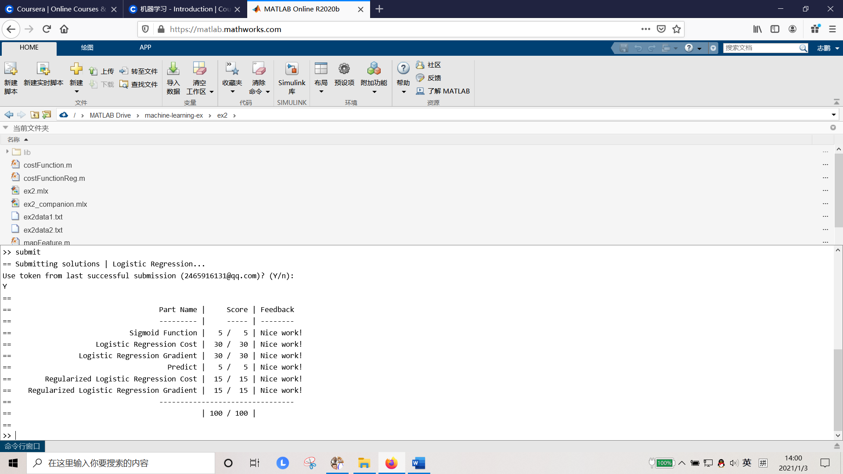

(2)学习心得

 本周课程我们学习使用逻辑回归模型对监督学习中另一类问题即“分类问题”进行求解。并对模型的欠拟合和过拟合进行了讨论，并使用正则化对过拟合问题进行了矫正。逻辑回归作为重要的统计学习方法，对未来神经网络有着深远的影响，务必重点掌握。

4.第四周

(1)实验截图

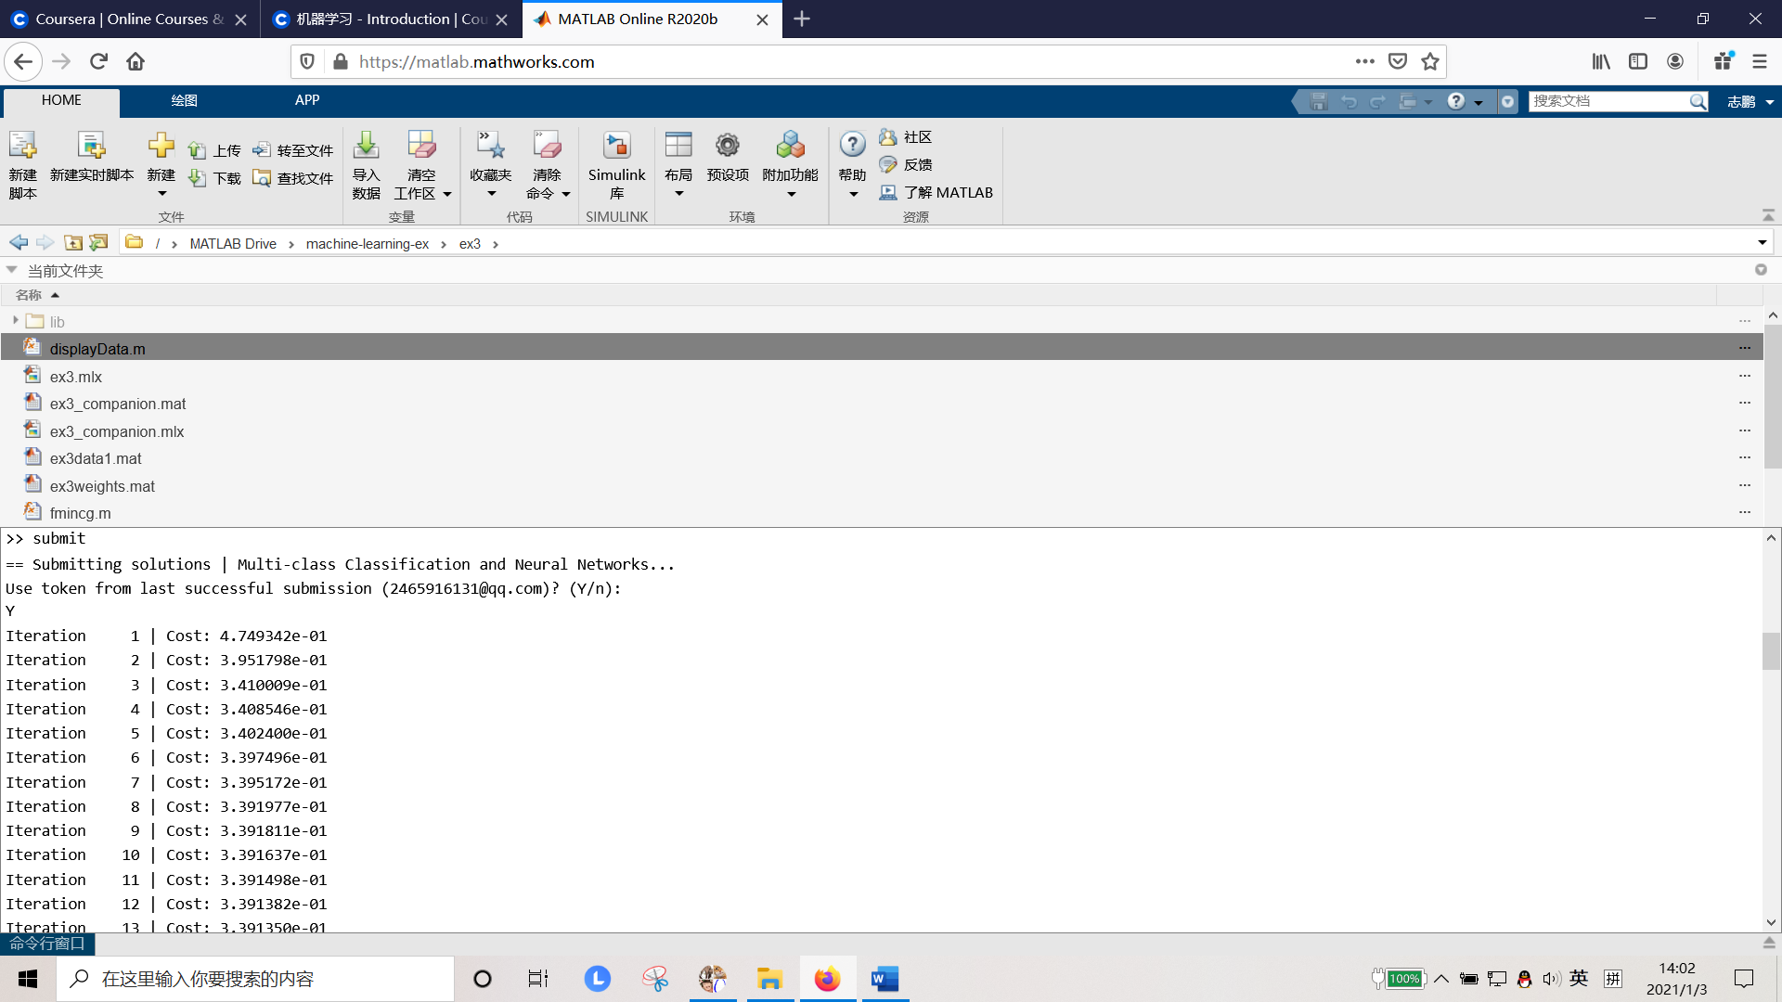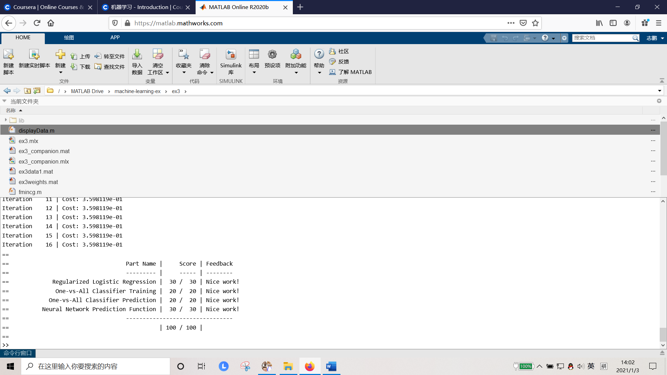

(2)学习心得

本周通过探讨非线性回归的困境引入了神经网络，神经网络简单讲就是对大脑系统的模拟。单个神经元，就是一个简单的逻辑回归(或者其他激活函数)，神经网络是多神经元的组合。通过增加隐含层，对特征进行非线性化和升维处理从而得到新的构造特征，从而解决复杂的非线性回归问题。

5.第五周

(1)实验截图

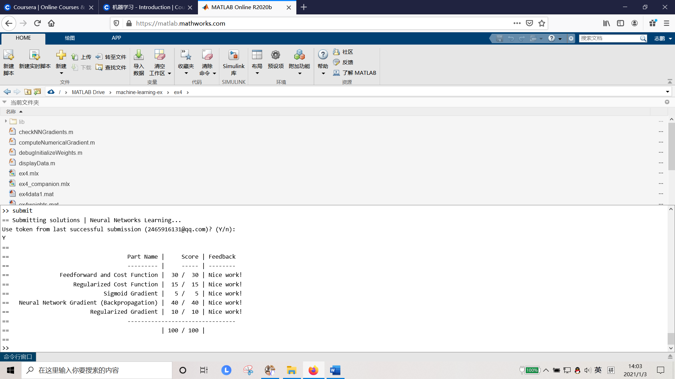

(2)学习心得

本周学习了反向传播算法，这是神经网络训练目前最常用也最好用的方法。学习了反向传播之后，对神经网络的整个应用和计算就闭环了，这是神经网络的起步，也是最重要的基石。未来深度学习，无非就是在此基础之上的组合和扩展。

6.第六周

(1)实验截图

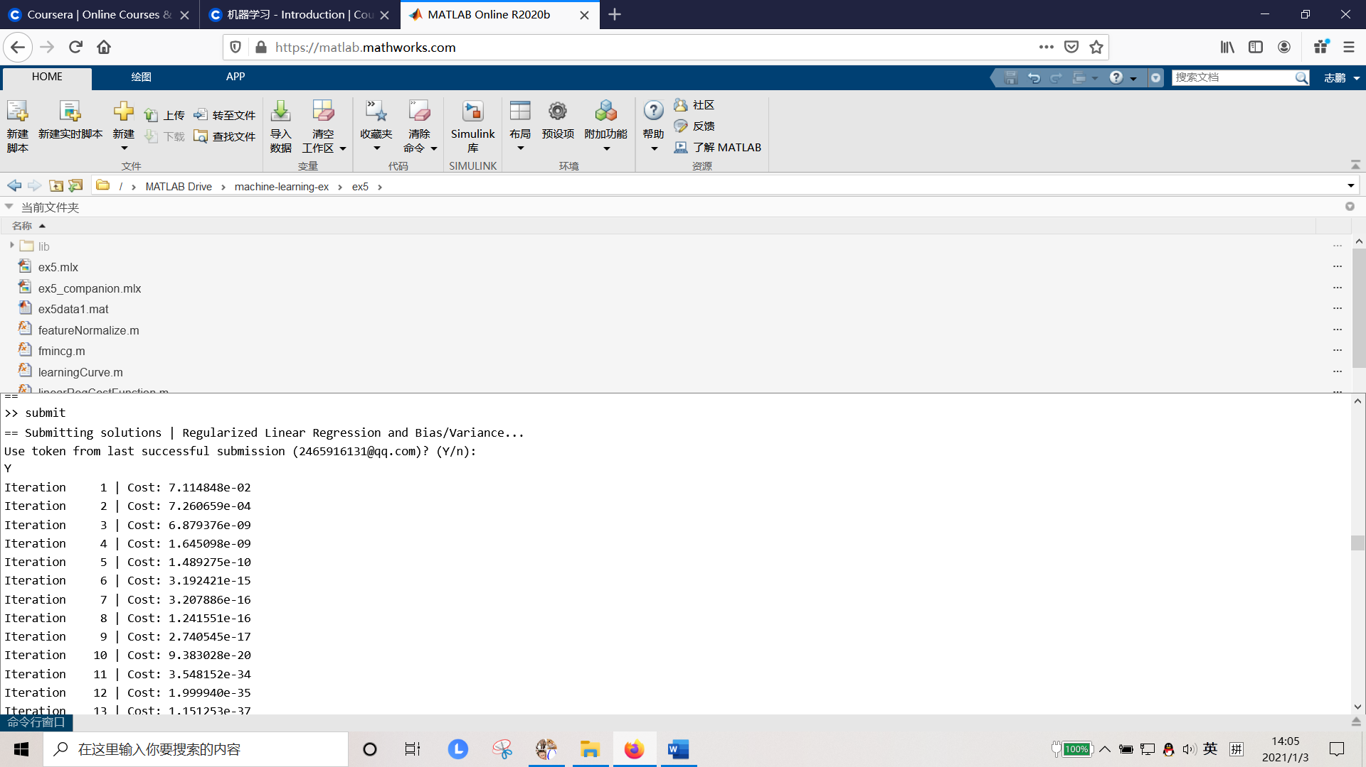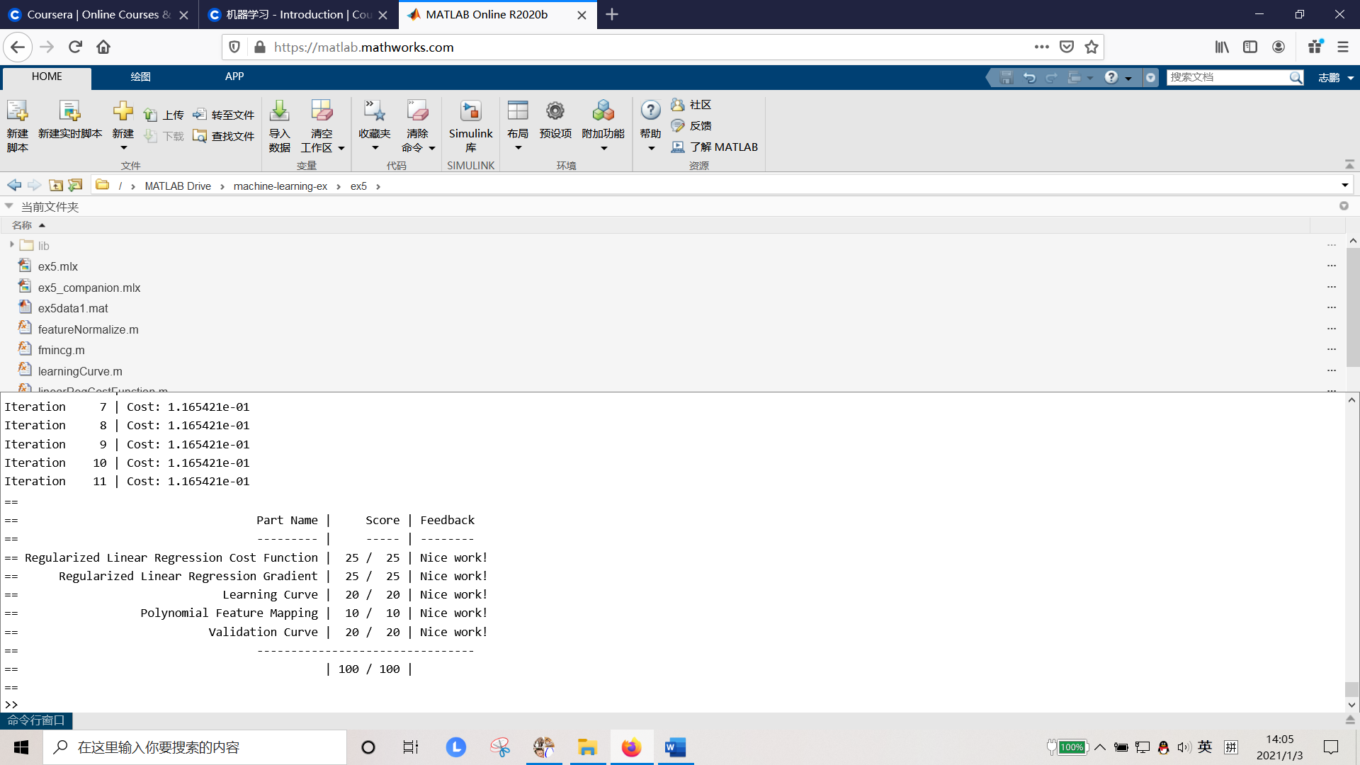

(2)学习心得

本周学习了模型评估，误差分析，优化方法等内容。我们在训练模型的同时可以通过以上方法对模型进行分析和调优。一个正确应用机器学习的方法，就是别管太多细节，先搞出一个baseLine Model，然后在此基础上进行不断优化。总而言之，就是理论->实践->理论的不断迭代。

7.第七周

(1)实验截图

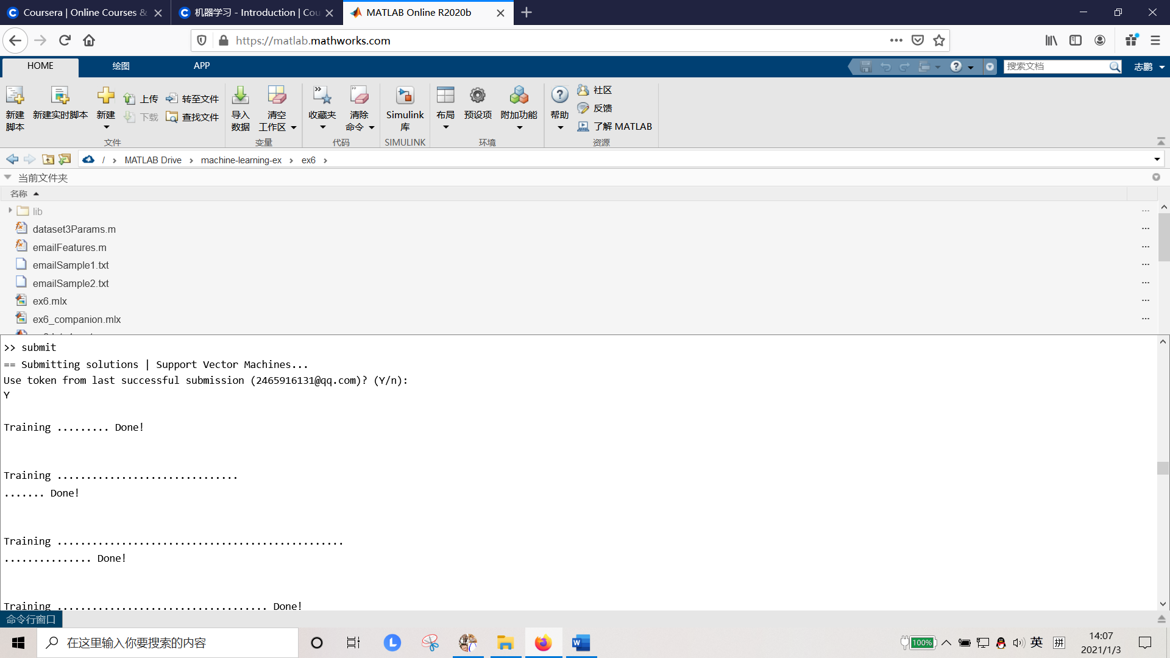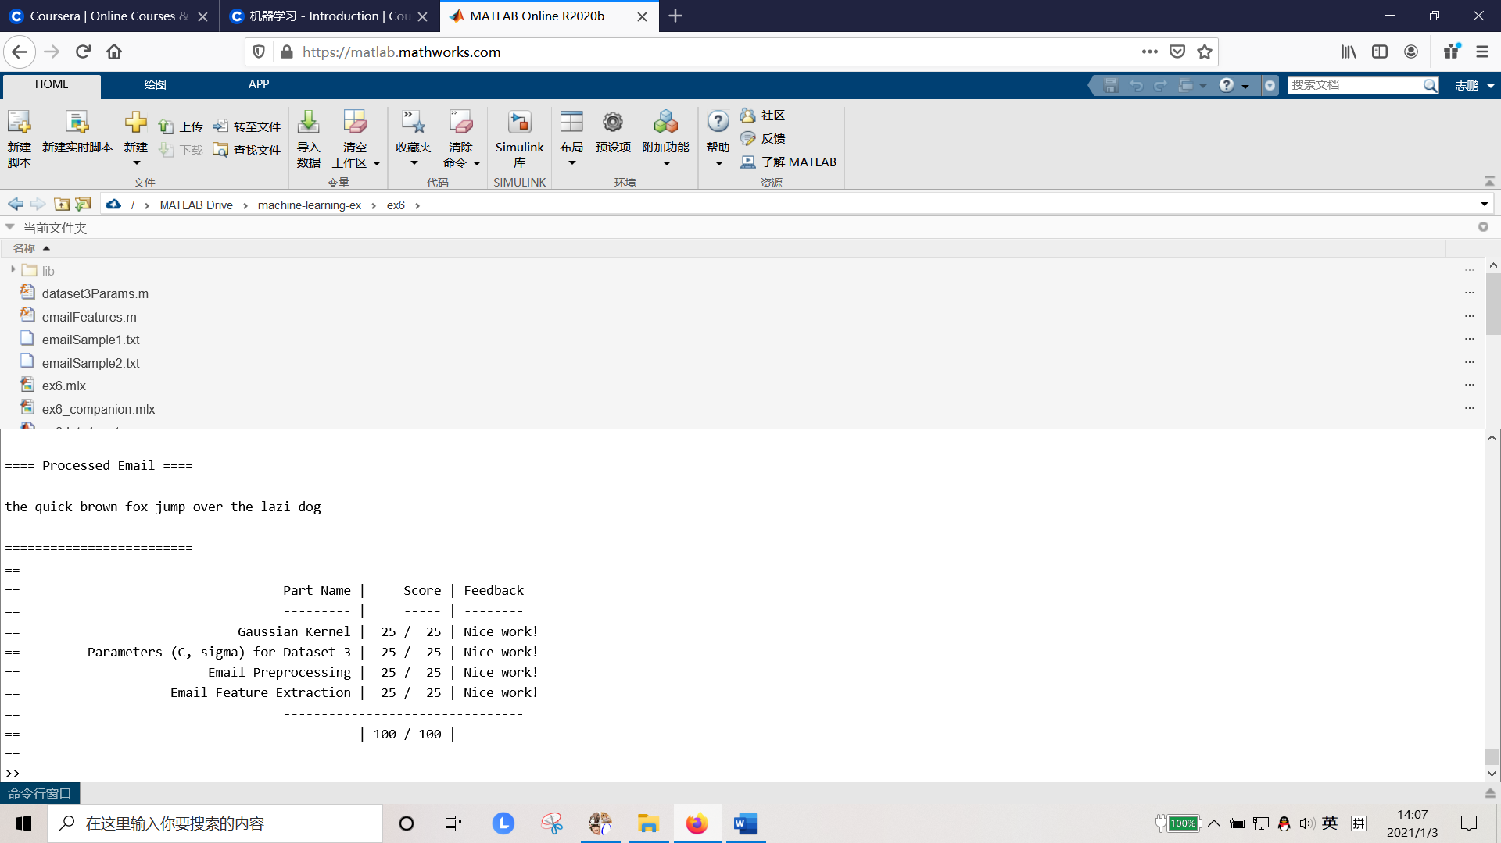

(2)学习心得

本周学习了一种强大的并且理论基础扎实的分类算法SVM，它是极其重要的一种机器学习算法，是机器学习必须要掌握的算法。

8.第八周

(1)实验截图

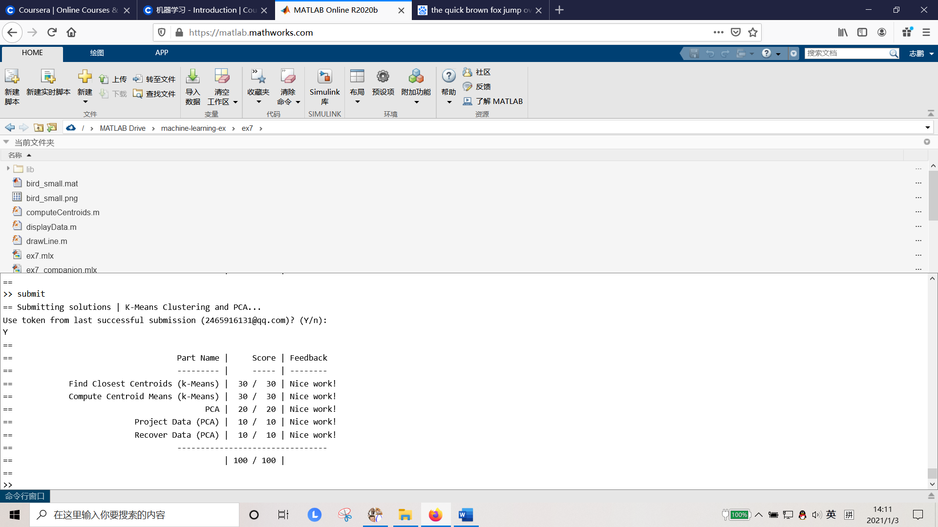

(2)学习心得

本周针对无监督学习的两类问题，学习两种方法：K-Means和PCA主成分分析法。无监督学习目前在工业场景下应用并没有有监督学习广泛，但是无监督学习是未来很重要的技术爆发点。

9.第九周

(1)实验截图

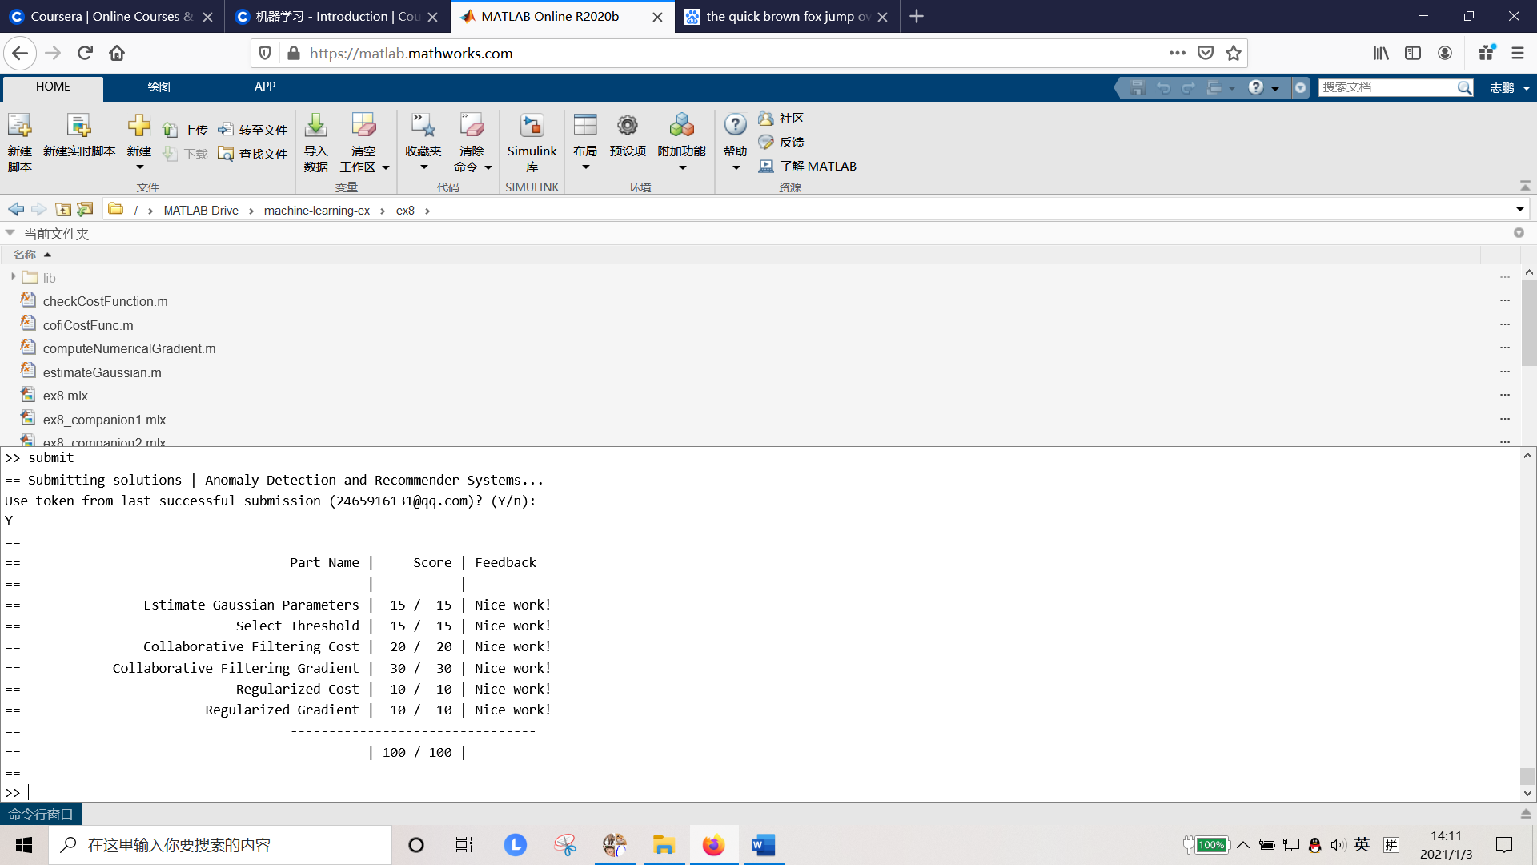

(2)学习心得

本周学习了机器学习的两个重要应用，异常检测和推荐系统。推荐系统虽然学术上的关注比较少，但实际应用却很多。

10.第十周

学习心得

Online Learning

在线学习算法适用于有一系列连续的数据需要学习的情况。有点类似于随机梯度下降算法，每次使用一个数据来更新权重。更准确的说在线学习算法指的是对数据流而非离线的静态数据集的学习。许多在线网站都有持续不断的用户流，对于每一个用户，网站希望能在不将数据存储到数据库中便顺利地进行算法学习。

Map Reduce and Data Parallelism（映射化简和数据并行）

这节课的内容应该可以理解成分布式计算，即把一个计算任务分配给若干个计算机（或者若干个CPU）进行计算，最后将结果汇总在一起计算，这样就可以提高计算速度。

11.第十一周

学习心得

我学会了问题描述和流程图、滑动窗口的内容，为了实现图像文字识别通常按如下流程图进行操作（1）将图片上的文字与其他环境对象分离开来。（2）将文字分割成一个个单一的字符。（3）文字识别。滑动窗口是一项用来从图像中抽取对象的技术。